**Al Dirigente Scolastico**

**dell’I.C. Siano - Bracigliano**

**OGGETTO:** Dichiarazione di presa di responsabilità.

_l_ sottoscritt* _______________________________, docente a tempo indeterminato / determinato in servizio presso Codesto Istituto,

***DICHIARA***

***di:***

* **accettare** l'incarico di accompagnare a______________________ gli studenti della classe _________ della Scuola _____________________________.
* **uscita didattica (sul territorio comunale);**

che avrà luogo il _______________ oppure dal __ / __ / ______ al __ / __ / ______

* **essere consapevole** che detto incarico comporta l'obbligo di un'attenta ed assidua vigilanza degli studenti a tutela della loro incolumità, con l’assunzione delle responsabilità conseguenti, secondo quanto previsto al punto 8.1 della C.M. 253 del 14/08/1991 e dalla C.M. 291 del 14/10/1992, e che detto incarico prevede l'assunzione delle responsabilità di cui all’artt. 2047 e 2048 del Codice Civile, con l'integrazione di cui all'art. 61 della Legge n. 312 dell’11/07/1980 che prevede la limitazione della responsabilità patrimoniale del personale della scuola ai soli casi di dolo e colpa grave;
* **essere consapevole**, altresì, dell’obbligo di vigilanza attenta e assidua al fine di evitare danni al patrimonio artistico oggetto della visita e/o viaggio di istruzione (Circolare Ministeriale n. 291 del 14/10/1992 );
* **essere consapevole**, inoltre, che al fine di evitare un rallentamento della sorveglianza, il programma del viaggio non deve prevedere tempi morti - ore cosiddette "a disposizione" (Circolare Ministeriale n. 291 del 14/10/1992);
* **essere anche consapevole** che su tutti i docenti impegnati nelle attività di accompagnamento degli alunni nelle gite scolastiche grava un obbligo di diligenza preventivo, secondo quanto definito nella **nota prot. n. 674 del 3 febbraio 2016**;
* **aver preso visione** delle procedure allegate da attivare in caso di infortunio.

***Siano, __ /__ / _____***

In fede

# PROCEDURA PER LA DENUNCIA DEGLI INFORTUNI

#### **Art. 1 – Infortuni a scuola - nel tragitto casa scuola e viceversa**

##### **Obblighi da parte dell'infortunato**

* Dare immediata notizia di qualsiasi infortunio accada, anche lieve, al dirigente scolastico o, in sua assenza, a chi ne fa le veci;
* far pervenire, con urgenza, in segreteria il referto del pronto soccorso e il modello INAIL relativo all'infortunio;
* in caso di prognosi, se l'alunno volesse riprendere le lezioni, deve farne richiesta al dirigente scolastico, previa esibizione del certificato del medico del Servizio Sanitario Nazionale che attesti la compatibilità della presenza a scuola dell’alunno con l’infortunio dallo stesso subito.

##### **Obblighi da parte del docente**

* Prestare assistenza all'alunno e avvisare il dirigente scolastico o, in sua assenza, chi ne  fa le veci;
* chiamare il 118 e attivare la seguente procedura:

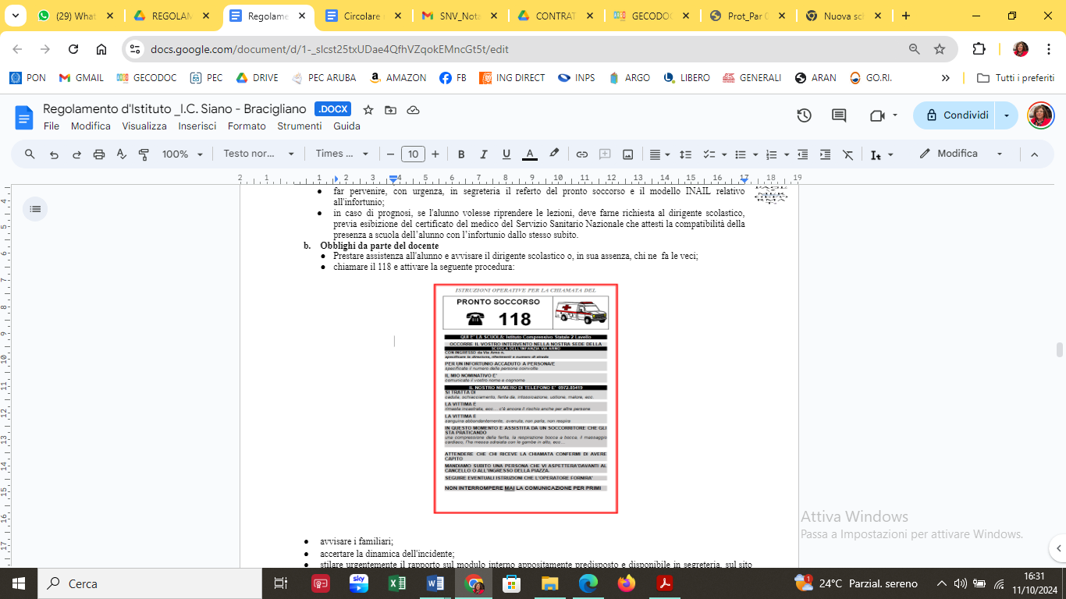

* avvisare i familiari;
* accertare la dinamica dell'incidente;
* stilare urgentemente il rapporto sul modulo interno appositamente predisposto e disponibile in segreteria, sul sito istituzionale nella sezione Modulistica del personale che avranno cura di consegnarlo al dirigente scolastico.

##### **Obblighi da parte della segreteria**

* Assumere a protocollo la dichiarazione del docente o di chi ha assistito all'infortunio e inviarlo in allegato a I.N.A.I.L. e all'assicurazione;
* assumere a protocollo, non appena se ne viene in possesso e facendo compilare il modello interno dal quale è rilevabile l'orario di consegna, la documentazione medica prodotta: 1 copia nel fascicolo personale, la copia originale all'I.N.A.I.L. e 1 copia conforme agli atti;
* in caso di prognosi compilare l'apposita modulistica per la comunicazione/denuncia d'infortunio, attraverso
* l’applicazione della piattaforma SIDI, per la trasmissione entro 48 ore all'I.N.A.I.L., dal giorno di assunzione a protocollo (contestuale all’esibizione del referto) del certificato o della comunicazione del numero di invio dello stesso;
* in caso di morte o pericolo di morte far precedere la denuncia diretta all'I.N.A.I.L. da comunicazione tempestiva rispetto all'evento;
* compilare la denuncia per l'assicurazione secondo le disposizioni della compagnia aggiudicataria, supportati dall’assistente amministrativo incaricato;
* spedirlo entro 30 giorni a mezzo PEC con lettera di accompagnamento, corredata di tutta la documentazione utile;
* informare l'infortunato che la polizza è pubblicata sul sito istituzionale ed è opportuna che prenda immediata visione delle condizioni di assicurazione;
* comunicare di rispettare le scadenze per richiedere il rimborso, tramite la scuola, delle eventuali spese sostenute.

#### **Art. 2 - Infortuni durante le uscite, visite guidate o i viaggi d'istruzione - in Italia**

##### **Obblighi da parte dell'infortunato**

* Dare immediata notizia di qualsiasi infortunio accada, anche lieve, al dirigente scolastico o, in sua assenza, a chi ne fa le veci;
* far pervenire, con urgenza, in segreteria il referto medico originale relativo all'infortunio;
* in caso di prognosi, se l'alunno volesse riprendere le lezioni, deve farne richiesta al dirigente scolastico.

1. **Obblighi da parte del docente**

* portare con sé il modello di relazione d'infortunio;
* prestare assistenza all'alunno;
* far intervenire l'autoambulanza ove necessario o provvedere ad accompagnare l'alunno in ospedale e richiedere la certificazione medica con prognosi;
* trasmettere con la massima urgenza all'ufficio della segreteria della scuola la relazione ed il certificato medico con prognosi;
* consegnare, al rientro, in segreteria ed in originale la relazione ed il certificato medico con prognosi ed eventuali ricevute di spese sostenute.

1. **Obblighi da parte della segreteria**

* quanto previsto al punto 1.3 con la precisazione che se l'evento è accaduto in territorio estero l'autorità di P.S. da considerare è quella del primo luogo di fermata in territorio italiano.
* Infortuni occorsi in servizio a tutto il personale dentro l'istituto o nelle immediate vicinanze o durante le visite guidate o i viaggi d'istruzione.

***Siano, __ /__ / _____***

In fede